ПРЕДСТАВЛЕНИЕ РЕЖУЩИХ ИНСТРУМЕНТОВ ДЛЯ ФРЕЗЕРОВКИ. ОСНОВНЫЕ ВИДЫ ФРЕЗ И ОСОБЕННОСТИ ИХ ПРИМЕНЕНИЯ

Автор: Ковалёк Николай Сергеевич
ГБОУ ДО РК РЦРДО Ровесник, структурное подразделение «Кванториум Сампо»

Петрозаводск, 2025
Аннотация. В данном методическом материале рассматриваются типы режущих инструментов для механической обработки материала на фрезерном оборудовании. Рассмотрен инструмент, применяемый как на классическом оборудовании механической обработки, так и сделан акцент на инструментах, получивших наибольшее распространение на оборудовании с ЧПУ (числовым программным управлением). Использование ЧПУ фрезерного оборудования является важным аспектом в современном производстве, поэтому необходимо дать понимание обучающимся об особенностях автоматизированной механической обработки, используемых инструментах и возможностях создания конечного продукта с использованием этой технологии.
Данный материал может быть полезен для введения школьников в курс «Механическая обработка», при реализации кружков технической направленности, при реализации программ квантума Хайтек, в сети Кванториумов, для расширения круга знаний педагогов технической направленности.

Фрезерование является одним из наиболее распространенных методов обработки. По уровню производительности фрезерование превосходит строгание и в условиях крупносерийного производства уступает лишь наружному протягиванию. Кинематика процесса фрезерования характеризуется быстрым вращением инструмента вокруг его оси и медленным движением подачи. Движение подачи при фрезеровании может быть прямолинейно-поступательным, вращательным, либо винтовым. При прямолинейном движении подачи фрезами производится обработка всевозможных цилиндрических поверхностей: плоскостей, всевозможных пазов и канавок, фасонных цилиндрических поверхностей.
Фреза (рисунок 1) представляет собой динамическое тело, на поверхности которого находятся острые зубья. Внешний вид фрезы зависит от формы обрабатываемой поверхности. Металлические зубья могут быть расположены как на цилиндрической части, так и на боковине. Рабочую поверхность фрез изготавливают из следующих материалов: углеродистых сталей, быстрорежущих сталей, твердых и минералокерамических сплавов.

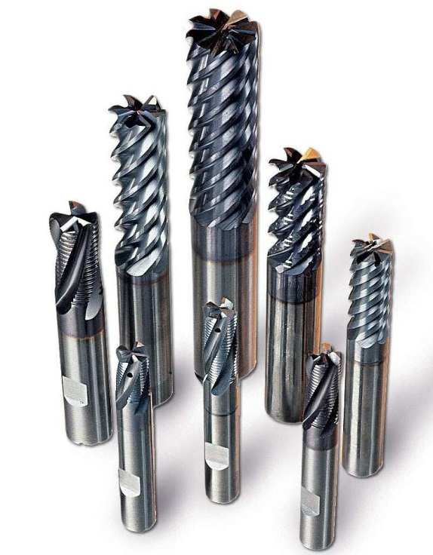
Рисунок 1 - Фреза

Краткие сведения (виды фрез и их применение)

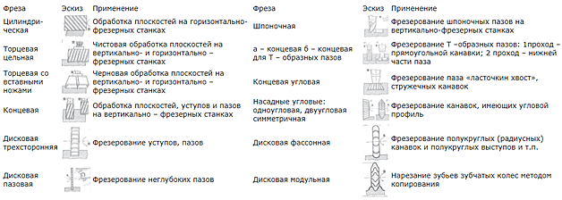
Рисунок 2 - Виды фрез и их применение

На рисунке 2 представлены Краткие сведения по видам фрез и их применению на практике.
Разберем основные виды фрез на особенности их применения.

Цилиндрические фрезы

Область применения – для обработки открытых поверхностей на горизонтально-фрезерных машинах. Бывают с прямыми и винтовыми лезвиями. В основном изготовляются из углеродистой, быстрорежущей и легированной стали.
Широко применяются в строительстве для изготовления погонажных (наличник, плинтус, галтель, вагонка и пр.) изделий. Профили ножей используются различной формы, в зависимости от конечного результата

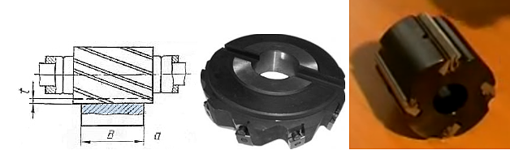
Рисунок 3 – Цилиндрические фрезы

Торцевые фрезы

При помощи торцевых фрез (рисунок 4) обрабатывают плоские поверхности на вертикальных и горизонтальных фрезерных станках. Подходят для обработки стали и прерывистых плоскостей. Корпус изготавливается из углеродистой, быстрорежущей и легированной стали.
Режущие элементы находятся на цилиндрической и боковой поверхностях фрезы, что позволяет работать с двумя перпендикулярными плоскостями одновременно.

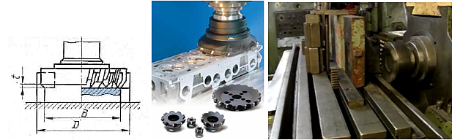
Рисунок 4 – Торцевые фрезы

Концевые фрезы

Концевыми фрезами (рисунок 5) высекают канавки, сквозные пазы, окна, карманы, шпоночные канавки и многое другое. Материал изготовления преимущественно быстрорежущая и легированная сталь. Остроконечные лезвия в таких фрезах располагаются на цилиндрической поверхности – ими осуществляется основная фрезеровка. На боковине в основном зачищается дно канавки. Лезвия в данных фрезах бывают винтовыми или наклонными.
Концевые фрезы получили наибольшее распространение среди профессиональной и любительской работы на ЧПУ станках, в силу простоты своей конструкции, доступности на рынке.

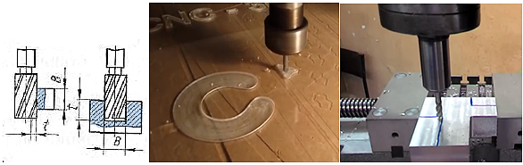
Рисунок 5 – Концевые фрезы

Дисковые фрезы

Дисковые фрезы (рисунок 6) применяются для обработки пазов, канавок и разрезки металлических и других элементов. Основное их назначение – это распил деревянных заготовок. В основном изготовляются из быстрорежущей и легированной стали. Этот вид фрез имеет высокую эффективность, несмотря на то, что у них часто иссечены зубья.

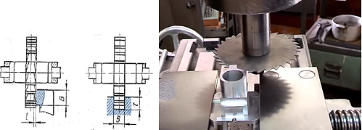
Рисунок 6 – Дисковые фрезы

Фасонные фрезы

Фасонные фрезы (рисунок 7) применяются для обработки плоскостей и канавок усложненного фасонного профиля. Изготавливают из быстрорежущей и легированной стали. В отличие от стандартных, фасонные фрезы являются специальными, и проектируются с учетом габаритных размеров и профиля рабочей поверхности.
Фасонные фрезы широко применяются в металлообработке, т.к. обеспечивают высокую рабочую эффективность и позволяют низкоквалифицированному персоналу предприятий обрабатывать поверхности сложного профиля. С помощью фасонных фрез делается фасонное фрезерование профильных плоскостей — червяков, шестерен, оконных рам, багетов.

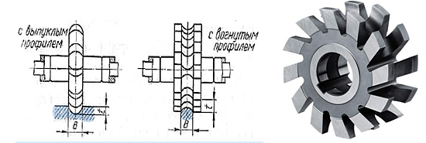
Рисунок 7 – Фасонные фрезы

Угловые фрезы

Угловые фрезы (рисунок 8) используют для обработки канавок с угловым профилем. Основное назначение – это инструментальная промышленность, где фрезы применяют для прорезки стружечных углублений, разверток, зенкеров и прочее. Изготавливаются угловые фрезы цельными конструкциями из быстрорежущей стали.

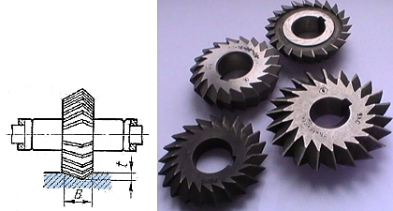
Рисунок 8 – Угловые фрезы

Фрезы по дереву

Отдельно стоит выделить фрезы по дереву, которые имеют свою классификацию и множество разновидностей.
С помощью разнообразных фрез для ручного фрезера можно производить практически любые операции с заготовками из дерева: формирование пазов и кромок, выборка дерева, создание столярных соединений, вырезание по шаблону и много другое.

По конструкции фрезы можно разделить на три типа:
- монолитные фрезы - режущая кромка такой фрезы выточена в самом основании, так, что поломать такую фрезу будет нелегко, но вот после нескольких заточек она придет в негодность;
- сборные - состоят из стальной болванки и приваренной режущей части, так как подобные фрезы проще всего изготавливать, на рынке их большинство;
- со сменными режущими кромками - обычно ножи на таких фрезах бывают двусторонние, и если затупилась одна сторона, то можно перевернуть лезвие использовать другую сторону.
По характеристики материала лезвия фрезы бывают двух видов: быстрорежущие - для мягких пород дерева, и твердосплавные - для твердых пород.
И немаловажный параметр это диаметр хвостовика, бывает на 6, 8 и 12 мм. Есть так же забугорный вариант на четверть и полдюйма, но такие фрезы не совместимы с миллиметровой цангой.
Ну, а теперь давайте посмотрим, какие виды фрез для ручного фрезера бывают и как их можно использовать.

Фрезы пазовые
Применяются для выборки паза необходимой глубины и ширины.
Пазовая прямая фреза (Рисунок 9). Самая простая фреза цилиндрической формы. После использования в заготовке остается прямоугольный паз.
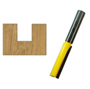
Рисунок 9 – Пазовая прямая фреза

Пазовая галтельная фреза (рисунок 10). Головка этой пазовой фрезы имеет округленную форму, и после ее использования паз напоминает латинскую букву "U". В зависимости от глубины погружения паз может быть полукруглым или же с прямыми краями в начале.
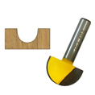
Рисунок 10 - Пазовая галтельная фреза

Пазовая V-образная фреза (рисунок 11). Данный тип фрезы используется для создания декоративных пазов, а так же для снятия кромки. Бывают разнообразные углы наклона ножа, для создание наклона стенки, например 60 градусов, или 90 градусов.
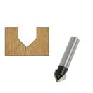
Рисунок 11 - Пазовая V-образная фреза

Пазовая конструкционная фреза "ласточкин хвост" (Рисунок 12). Данная фреза применяется для создания разъемного соединения "ласточкин хвост". Данный тип соеденения считается одним из самых надежных и долговечных, но требует от мастера большой сноровки.
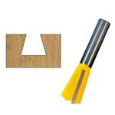
Рисунок 12 – фреза «ласточкин хвост»

Пазовая конструкционная Т-образная фреза (рисунок 13). Этот тип фрез, как и предыдущий, применяется для создания разъемного соединения.
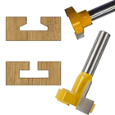
Рисунок 13 – Пазовая Т-образная фреза

Пазовые фасонные фрезы

Существует целый ряд пазовых фасонных фрез (рисунок 14) для получения фигурного паза, так же такими фрезами можно обрабатывать кромки заготовки. Пазовые фасонные фрезы в сечении напоминают фигурные скобки. СОВЕТ: если вы хотите изготовить сложный паз такой фрезой, то пройдитесь по контуру, сначала прямой пазовой фрезой, а затем фасонной, это уменьшит нагрузку и на фрезу, и на фрезер.
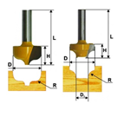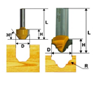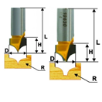
Рисунок 14 – Пазовые фасонные фрезы

Фрезы кромочные
Как уже понятно из названия, данные фрезы служат для обработки кромок и торцов заготовки. Чаще всего кромочные фрезы бывают с подшипником, который не позволяет фрезе углубится в заготовку, а удерживает ее на кромке.

Кромочные прямые фрезы (рисунок 15).
Такие фрезы нужны для получения прямого угла на кромке или торце заготовки. То есть такая фреза, установленная на фрезер, будет строго перпендикулярна платформе фрезера.
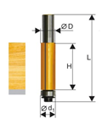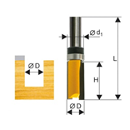
Рисунок 15 – Кромочные прямые фрезы

Кромочные калевочные фрезы (рисунок 16).
Данные тип фрех используется для получения волнистой, прямой, дугообразной и других фигурных кромок. Ее можно округлить ребро заготовки, скруглить его, получить полустержневой выступ или сделать кромку с фальцем. Такие фрезы часто используются для сложных орнаментов.
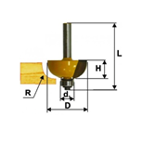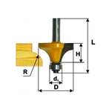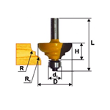
Рисунок 16 - Кромочные калевочные фрезы

Кромочная калевочная регулируемая фреза (рисунок 17).
Прелесть этой фрезы в возможности регулировки расстояния между лезвиями, что позволяет округлять сразу верхний и нижний угол торца заготовки.
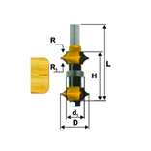
Рисунок 17 - Кромочная калевочная регулируемая фреза

Кромочные фальцевые фрезы (рисунок 18).
Такой тип фрез предназначен получения паза по кромке заготовки, выборки четверти и прямоугольной выборки с фальцем. Наличие подшипника на данной фрезе позволяет фрезеровать как прямолинейные, так и изогнутые детали. Такие фрезы могут использоваться при: фрезеровании фальцев картинных рамок, сплачивании деталей в четверть, фальцевании элементов корпусной мебели. Глубину выборки данной фрезы можно регулировать как подшипником, так и положение ручного фрезера. Кромочная фальцевая фреза может идти в комплекте с набором подшипников для регулирования глубины выборки или набором ножей для их замены или формирования наборной фрезы.
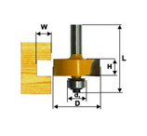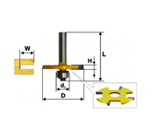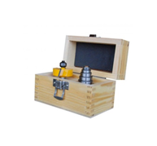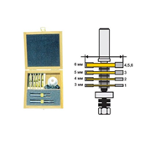
Рисунок 18 – Кромочные фальцевые фрезы

Кромочные галтельные фрезы (рисунок 19).
Данная фреза применяется для создание округлого паза на кромке заготовки. Наличие двух подшипников повышает удобство пользования данной фрезой и исключает перекос.
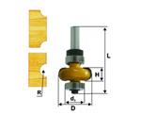
Рисунок 19 – Кромочные галтельные фрезы

Фрезы комбинированные
Комбинированные фрезы предназначены для сращивание деталей по торцу (наращивание) и изготовлению щитов по кромке. Комбинированные фрезы сочетают в себе и шип, и паз и расчитаны на то, что бы за один проход создать и шип и паз.

Комбинированные универсальные фрезы (рисунок 20).
С помощью такой фрезы получается совмещаемые шип и паз расположенные под заданным углом друг к другу. Так как одной фрезой можно обработать сразу две заготовки - это здорово экономит время.
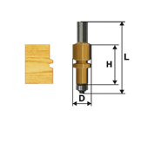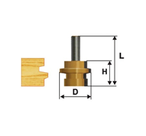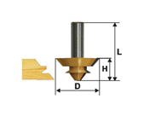
Рисунок 20 - Комбинированные универсальные фрезы

Комбинированные рамочные фрезы (рисунок 21).
Эти фрезы разборные и позволяют располагать ножи на оси в нужном порядке. При изменении конфигурации такой фрезы, ее основание остается в цанге ручного фрезера, что бы не сбить настройки. Довольно часто такие фрезы продаются в наборах.
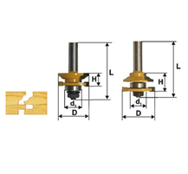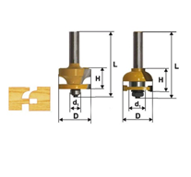
Рисунок 21 - Комбинированные рамочные фрезы

Микрошиповые фрезы (рисунок 22).
Данный тип фрез служит для для очень прочного соединения заготовок друг с другом на микро шип и паз. Так как вырезается множество мелких шипов и пазов - весьма значительно увеличивается площадь склеиваемой поверхности.
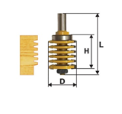
Рисунок 22 - Микрошиповые фрезы

Фрезы для изготовления вагонки (рисунок 23).
В принципе эта та же самая пазо шиповая фреза (набор фрез), разница лишь в том, что соединение получается фигурной формы и немного с большей площадью соприкосновения.
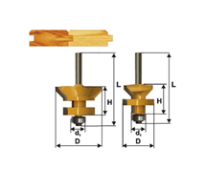
Рисунок 23 - Фрезы для изготовления вагонки

Фрезы фигирейные
Данный тип фрез используется для декоративной обработки кромок филенок. На данных фрезах есть подшипник, а поэтому можно обрабатывать не только прямолинейные заготовки, но и криволинейную кромку.

Фрезы фигирийные горизонтальные
Бывает два типа: односторонние и двусторонние, вторые обрабатывают кромку изделия сверху и снизу.
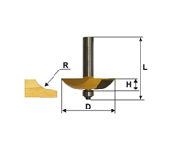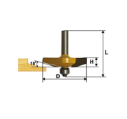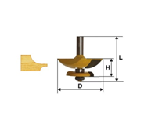
Рисунок 24 – Фрезы фигирейные

Концевые фрезы для ЧПУ станков

Отдельно стоит выделить концевые фрезы, как наиболее используемые при работе на станках с ЧПУ для раскроя материала, формирования 3Д рельефов и пр. операций.

На сегодня существует два способа изготовления концевых фрез: технология производства фрез из цельного сплава быстрорежущей стали и технология стальных фрез с напаянными пластинами.
Серийный инструмент производится из цельных твердых сплавов, в частности, из быстрорежущей стали. Цельнометаллические фрезы характеризуются максимальной жесткостью, высочайшей точностью линейных размеров, надежны при эксплуатации в разных режимах, включая максимальный.
Алмазные, крупноразмерные и фасонные фрезы со сложной геометрией режущих кромок изготавливаются по другой технологии. На стальном теле напаяны кромки из другого более твёрдого материала. Есть варианты фрез со сменными пластинами. Такой инструмент более уязвим при работе на максимальных режимах. Этим способом изготавливаются и фрезы для ручных фрезеров.

Фрезы по количеству заходов режущей кромки
По количеству режущих плоскостей различают одно-, двух-, трехзаходные. В отличие от однозаходного, многозаходный инструмент выполняет несколько режущих движений за один оборот. Теоретически, при одной и той же подаче, многозаходные фрезы обрабатывают поверхность чище, либо обеспечивают необходимую чистоту обработки при более высоких подачах.
При работе многозаходными фрезами важно, чтобы стружка не задерживалась в рабочей зоне, иначе инструмент сломается. Увеличение количества режущих кромок неизбежно связано с уменьшением ширины канавки. Поэтому чем меньше диаметр фрезы, тем меньше количество режущих кромок.
Удаление стружки из рабочей зоны производится вверх или вниз.

Однозаходные фрезы с выбросом стружки вверх
Фрезы такого типа идеально подходят для обработки вязких легкоплавких материалов, например, сплавов алюминия и полимерных материалов. Образующаяся стружка налипает на инструмент, а при работе однозаходным инструментом материал не разогревается до температуры плавления.
При необходимости обработки пластика фрезой диаметром менее 9,5 мм рекомендуется использовать однолезвийные инструменты. В случае применения инструмента большего диаметра более целесообразно выбрать двухзаходную фрезу. Однозаходные фрезы с разным углом заточки используются при обработке ПВХ, пенопласта, акрила, древесины, цветных металлов и их сплавов.

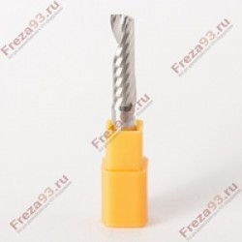
Рисунок 25 - Однозаходные фрезы с выбросом стружки вверх

Однозаходные концевые фрезы применяется для обработки материалов с образованием крупной стружки. Это полимерные материалы типа акрила, пластика разной твердости, оргстекла, а также ABS, ПВХ, дерево, композит, ДСП, ЛДСП, фанера. Они обеспечивают высокоскоростную обработку с превосходным качеством поверхности и быстрое удаление стружки при фрезеровании.

Двухзаходные фрезы с выбросом стружки вверх
Фрезы с двумя лезвиями предназначены для обработки неплавких легких материалов, прежде всего – древесины. В типоразмерном ряду двухзаходных фрез для станков с ЧПУ представлены инструменты разного диаметра, начиная от минимального. Двухзаходные фрезы диаметром свыше 8 мм можно использовать для работы с полимерными материалами. Двухзаходные фрезы по металлу часто имеют защитное покрытие, благодаря которому их можно использовать для обработки практически всех металлов. Для обработки алюминия рекомендованы двухлезвийные фрезы с осевым углом 45°-55°. За счет довольно большого угла, лезвия преодолевают сопротивление материала с минимально возможным усилием, металл не разогревается до температуры плавления. Пологие канавки обеспечивают наиболее эффективный выброс стружки из зоны резания.

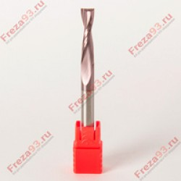
Рисунок 26 - Двухзаходная фреза с выбросом стружки вверх

Фрезы концевые двухзаходные радиусные. Двузаходные фрезы с радиусным кончиком режущей кромки. Применяются для обработки поверхности с образованием более мелкой стружки и с меньшим съемом материала за один проход. Используются для черновой обработки таких материалов, как: ПВХ, ABC, дерево, композит, ДСП, фанера.

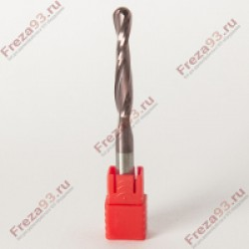
Рисунок 27 - Фреза концевая двухзаходная радиусная

Двузаходные фрезы с прямым кончиком режущей кромки. Применяются для обработки поверхности с образованием более мелкой стружки и с меньшим съемом материала за один проход. Используются для черновой обработки таких материалов, как: ПВХ, ABC, дерево, композит, ДСП, фанера.

Трех- и четырехзаходные фрезы с верхним выбросом стружки
Многолезвийные фрезы для станков с ЧПУ используются реже. Такой инструмент незаменим для крупносерийного и массового производства, где требуется обработка большого количества сложного материала. Наибольшего внимания заслуживают фрезы со стружколомом. Они медленнее тупятся и снимают довольно большой объем материала за проход. Инструмент можно считать идеальным для чернового фрезерования МДФ, скоростного раскроя ламината и фанеры. Черновой чистоты обработки поверхности часто бывает достаточно для дальнейшего применения готовой детали. Если чистота обработки не принципиальна, фрезы со стружколомом более предпочтительны, так как период стойкости инструмента для чистовой обработки значительно ниже.
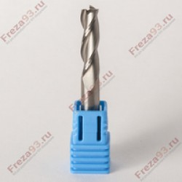
Рисунок 28 – Трехзаходная фреза

Применение многозаходных фрез оправдано и там, где необходима высокая скорость работы. Чем больше лезвий и меньше глубина фрезерования относительно диаметра фрезы, тем выше скорость резания.

Компрессионные фрезы
К компрессионным относят фрезы со сложной геометрией режущих кромок. Верхний нож инструмента направлен книзу, нижний, соответственно - кверху. Такое расположение лезвий предотвращает образование сколов и других дефектов на поверхности обрабатываемого материала. Область применения компрессионных фрез для станов с ЧПУ – обработка ламината, мягкой древесины и других материалов, склонных к скалыванию и образованию ворса. Важно, что для компрессионных фрез характерен длительный период стойкости. Работать компрессионной фрезой можно в один или несколько проходов. При этом важно, чтобы нижний нож был короче толщины снимаемого материала. Пренебрежение этим требованием неизбежно сказывается на качестве резания. В таком случае инструмент работает как обычная фреза с удалением стружки кверху, а верхняя кромка материала повреждается нижним ножом.
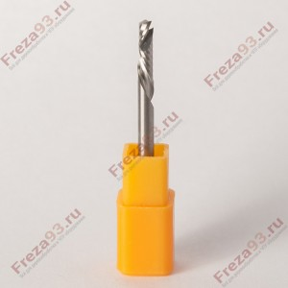
Рисунок 29 – Компрессионная фреза

Бор-фрезы (или "кукуруза")
Бор-фрезы, иначе – рашпильные фрезы, в среде профессионалов известны как «кукуруза». Разработаны для работы по абразивным и твердым материалам: твердым породам дерева, углепластикам, стеклопластикам, ХДФ (древесно-волокнистая плита высокой плотности). Скорость работы этого типа фрез почти не отличается от скорости обычного однозаходного инструмента. Дополнительной обработки поверхности после фрезеровки обычно не требуется. Но тем не менее, существуют фрезы "кукуруза" как для черновой, так и для чистовой обработки.
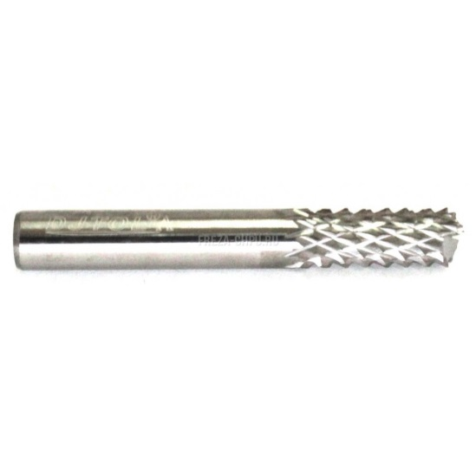
Рисунок 30 – Фреза «Кукуруза»

Фрезы для 3D-обработки
В группу фрез для формирования трехмерного рельефа включены инструменты со сферическим окончанием. Форма режущей части может быть:
- Конической;
- Цилиндрической.
Конические фрезы обеспечивают высокую точность работы при нанесении мелкого рельефа, что роднит их с граверами. Принципиальное отличие этих инструментов заключается в конструкции хвостовика. Благодаря массивному хвостовику, конические фрезы пригодны для нанесения глубокого рельефа, недоступного граверу. Окончание цилиндрической фрезы имеет больший диаметр и их чаще используют для черновой обработки, дорабатывая поверхность более тонким коническим инструментом.

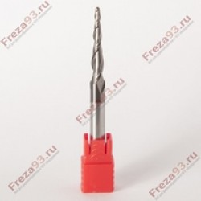
Рисунок 31 – Конусная фреза

Конусные фрезы идельно подходят для обработки высоких рельефов без черновой обработки. Благодаря конусной форме, фрезы имеют высокую прочность при маленьком диаметре кончика фрезы. Пример применения конусной фрезы при 3Д фрезеровке представлен на рисунке 32.

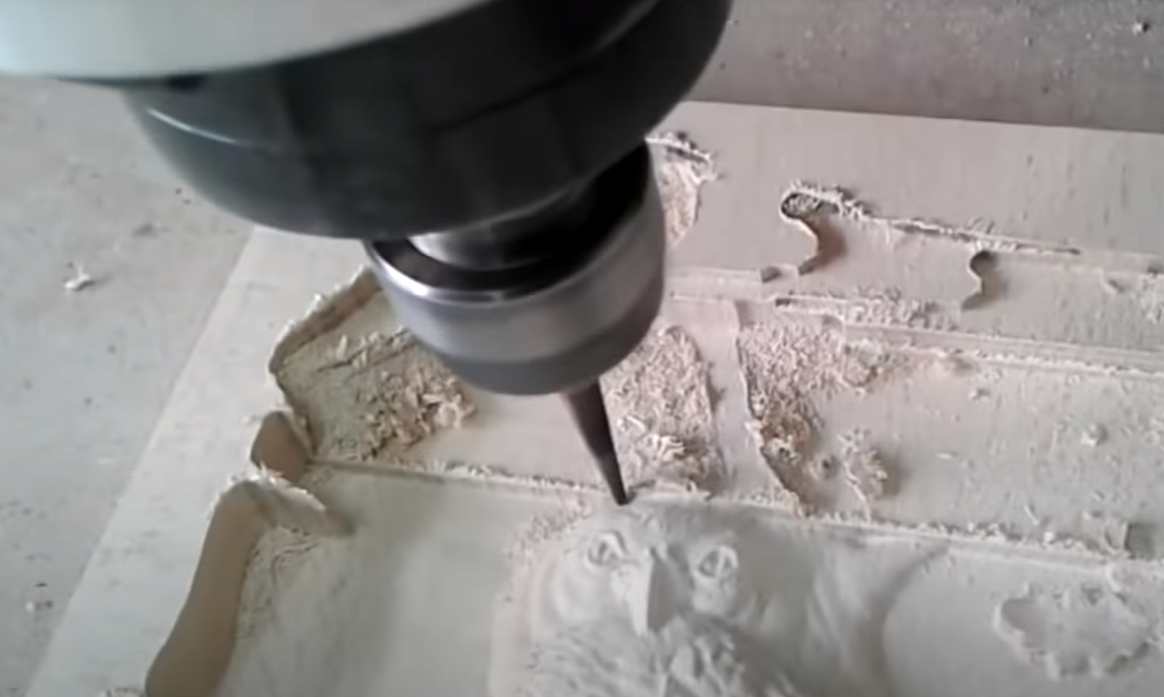
Рисунок 32 - Обработка 3Д рельефа конусной чистовой фрезой

Используемая литература
- Хайтек тулкит. Тимбирбаев Денис Фаридович. – 2-е изд. перераб. и доп. – м.: Фонд новых форм развития образования, 2019
- Резание материалов. Режущий инструмент в 2 ч. учебник / под общ. редакцией Н.А. Чемборисова – М.: Издательство Юрайт, 2017
- В.И. Аверченков Автоматизация выбора режущего инструмента для станков с ЧПУ, 2016
- Рябов С.А. Современные фрезерные станки и их оснастка: учебное пособие, 2006
- Современные тенденции развития и основы эффективной эксплуатации обрабатывающих станков с ЧПУ / Чуваков А.Б. — Нижний Новгород: НГТУ, 2013.

